- REVELION 2023
MADRID
Revelion in orasul regal
Perioada: 29.12.2022 – 02.01.2023
(5 zile/ 4 nopti)
_________________________________
Incarcat de energie si doldora de atractii culturale, Madrid este o metropola moderna, care ofera vizitatorilor o imagine perfecta a ceea ce inseamna Spania. Bulevarde largi, trafic pe masura, compensate de parcuri superbe si o arhitectura maiestuoasa, sobra, dar impunatoare, ofera orasului o atmosfera vie.
Daca va aflati la Madrid pe 31 decembrie, trebuie sa va alaturati celebrului carnaval de la Puerta del Sol. In noaptea de Revelion (de Sf.Silvestru) clopotele si orologiul sau celebreaza sosirea Anului Nou.

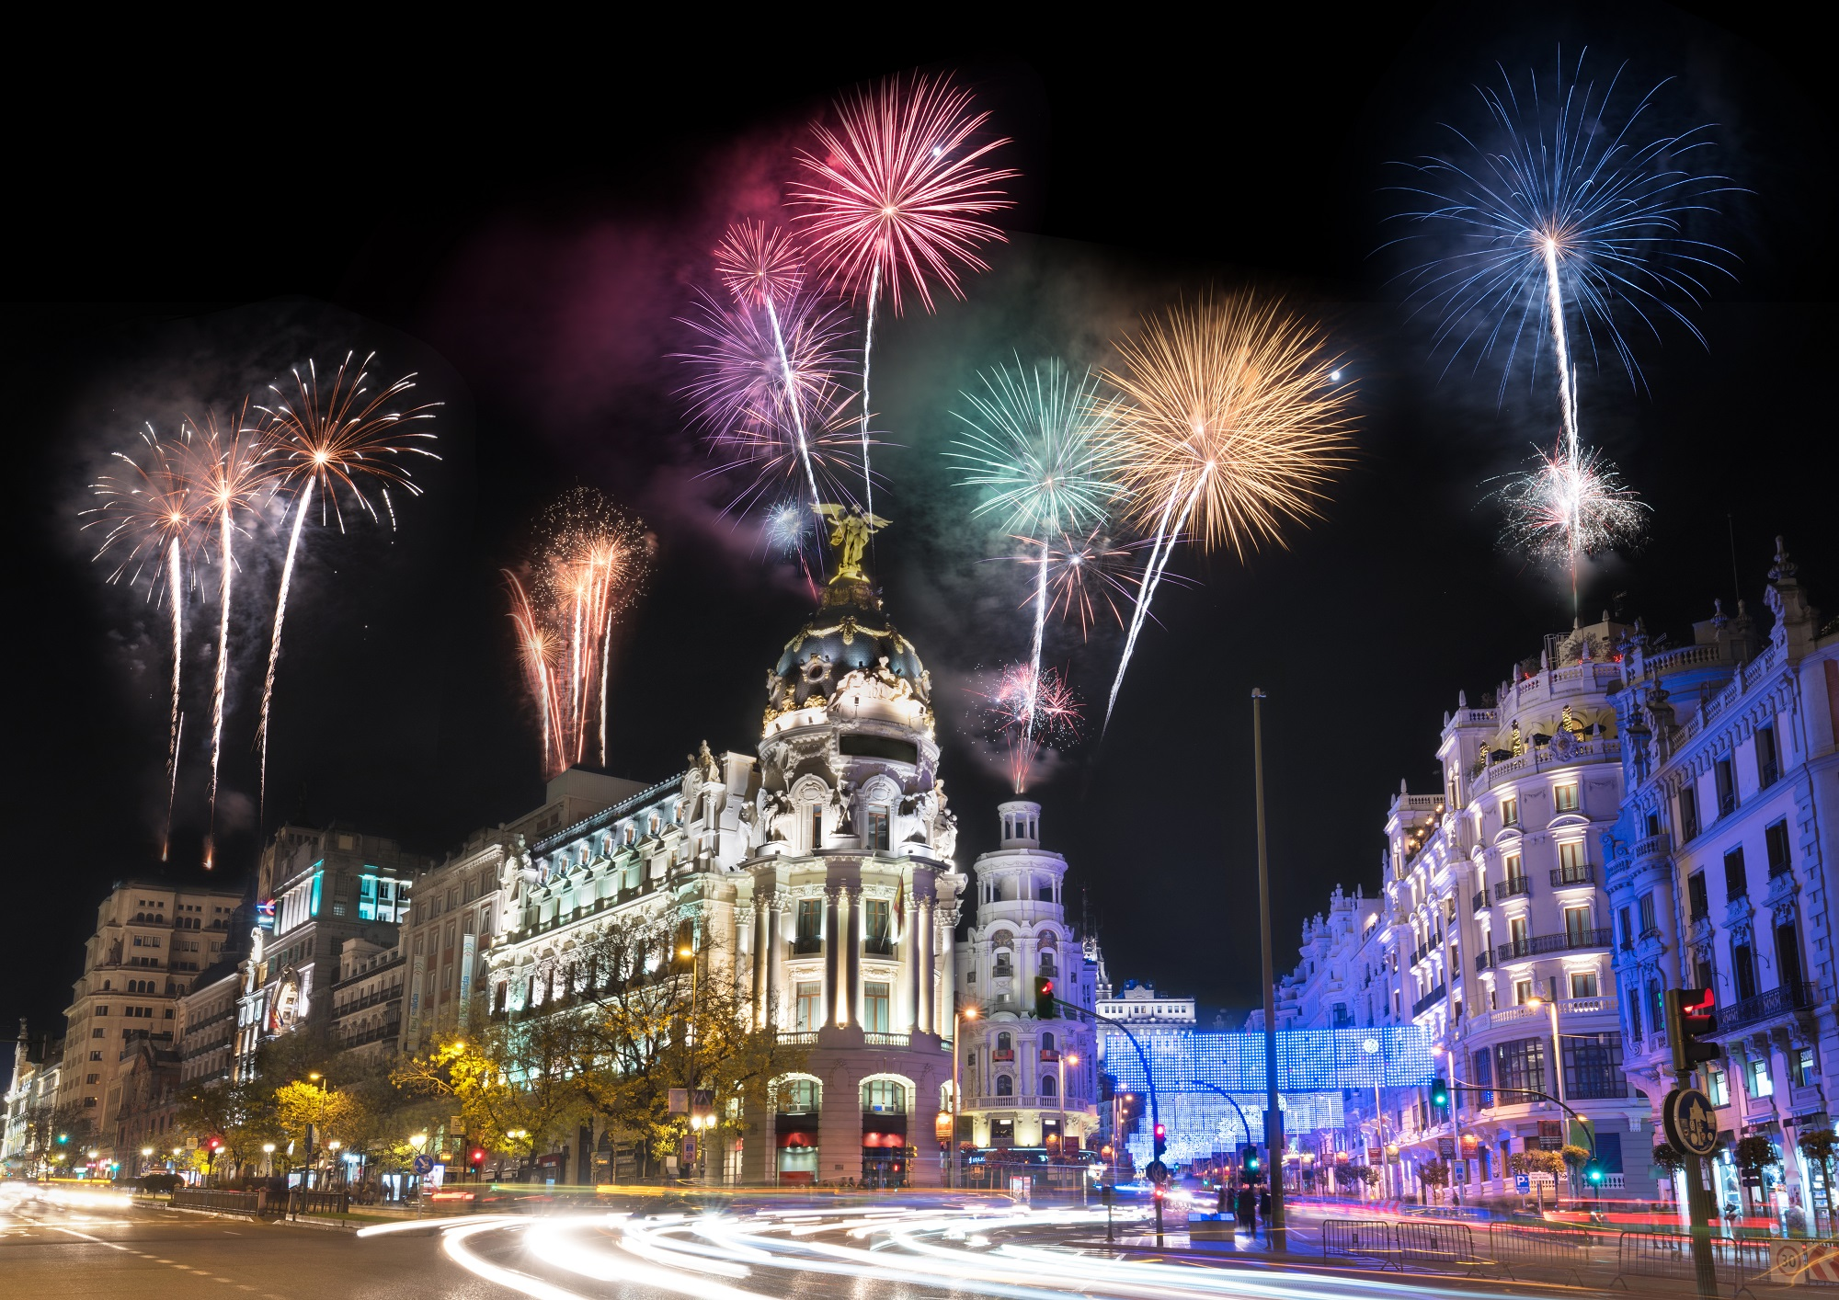

PROGRAMUL CIRCUITULUI:
ZIUA 1 (29.12): BUCURESTI – MADRID, tur de oras
Intalnire cu insotitorul de grup pe aeroportul Otopeni la ora 06:00 pentru imbarcare pe cursa Tarom cu destinatia Madrid. Decolare la ora 08:10 si sosire la Madrid la ora locala 11:15. Transfer, urmat de tur de oras cu autocarul si cu ghidaj asigurat de insotitorul de grup. Vom admira principalele obiective turistice: Puerta del Sol, Gran Via, Plaza Cibeles. Cazare la Hotel Chamartín The One 4* sau similar.
ZIUA 2 (30.12): MADRID: Palatul Regal si Toledo (excursie optionala)
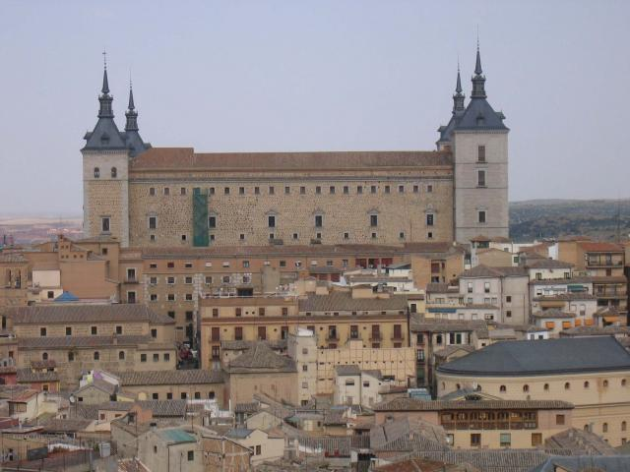
Mic dejun. Zi libera pentru cumparaturi. Optional se poate organiza vizitarea Palatului Regal in cursul diminetii, urmata de o excursie de o jumatate de zi la Toledo, oras aflat la 70 km de Madrid. Toledo este un muzeu in aer liber, unde au convietuit secole la rand crestini, arabi si evrei cunoscut sub numele de “Orasul celor trei culturi”. A fost inclus in Patrimoniul UNESCO incepand cu anul 1986 datorita patrimoniului cultural si monumental pe care il gazduieste. Vom admira: Catedrala Santa Maria - o bijuterie a arhitecturii gotice, Sinagoga Santa Maria la Blanca din Juderia (fostul cartier evreiesc), Castelul de San Servando, Manastirea San Juan de los Reyes – construita intr-un amestec de stiluri arhitectonice, Muzeul-Spital Santa Cruz, Alcazar, Piata de Zocodover, Casa Temple - fosta proprietate a Ordinul Templierilo. Vizita include si un atelier in care se fabrica celebrele sabii. Cazare in Madrid la acelasi hotel.
Ziua 3 (31.12): MADRID – ESCORIAL – SEGOVIA (excursie optionala)
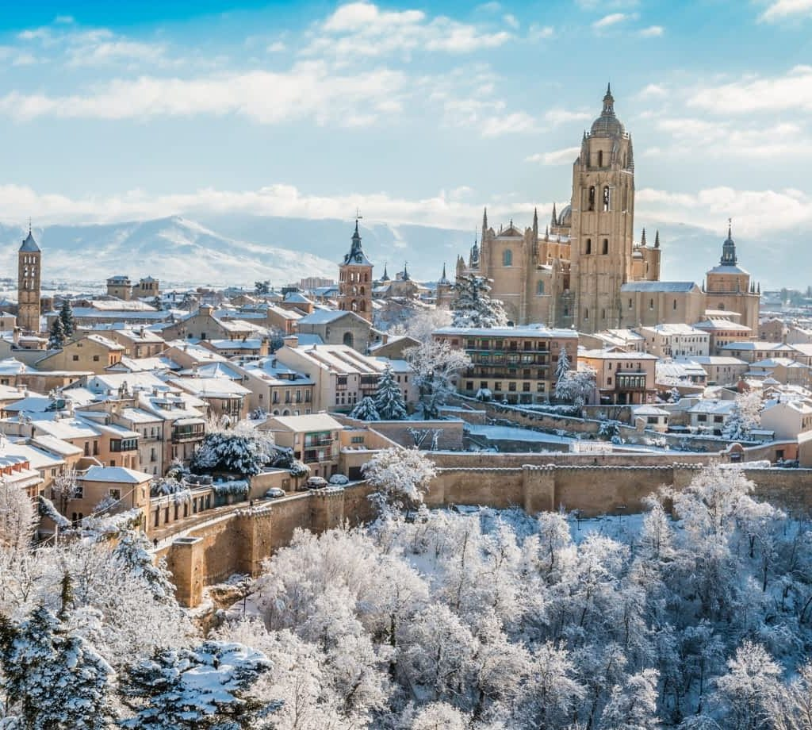
Mic dejun. Timp liber sau excursie optionala la Escorial si Segovia. Manastirea El Escorial, in fapt un complex arhitectural de mare importanta istorica si culturala, se afla la o departare de cca 45 km de Madrid. Pitorescul oras Segovia este un alt oras muzeu al Spaniei, ce a fost inclus in patrimonial UNESCO in anul 1985 iar o plimbare pe stradutele din centrul vechi este una dintre cele mai placute experiente turistice. Orasul este strajuit de muntii Sierra de Guadarrama iar obiectivele sale turistice, unele datand din secolele XIII-XIV, sunt deosebite (Apeductul Roman, Fortareata Alcazar, Catedrala). Seara, doritorii pot merge in centrul orasului pentru sarbatori trecerea in noul an, impreuna cu insotitorul de grup si alaturi de locuitorii orasului.
Ziua 4 (01.01): LA MULTI ANI 2023! MADRID – Plaza Mayor sau Parcul Retiro
Mic dejun. Ziua de astazi este dedicata vizitelor libere. Dupa amiaza plimbare in Plaza Mayor, principala piata a orasului, scena unei multitudini de evenimente de-a lungul timpului: lupte de tauri, jocuri sportive, piata de marfuri, chiar si executii publice in vremurile Inchizitiei. Plaza Mayor este azi una dintre atractiile principale ale Madridului, iar magazinele insirate pe cele patru laturi ale sale primesc anual mii de turisti de pretutindeni. Totodata, puteti vizita Parcul Retiro. Seara va propunem sa serviti o gustare traditionala „tapas” intr-un restaurant local sau sa participati la un spectacol Flamenco (optional).
Ziua 5 (02.01): MADRID – BUCURESTI
Mic dejun. Eliberarea camerelor, apoi transfer la aeroport pentru imbarcare spre Bucuresti, pe cursa Tarom, cu decolare la ora 12:15. Sosire la Bucuresti la ora 17:05.
_ _ _ _ _ _ _ _ _ _ _ _ _ _ _ __ _ _ _ _ _ _ _ _ _ _ __ _ _ _ __ _ _ _
PRET/persoana: 595 EURO
(loc in camera dubla, taxe incluse)
Supliment camera single: 200 EURO
Pret a treia persoana (in camera dubla cu pat suplimentar): 590 EURO
_ _ _ _ _ _ _ _ _ _ _ _ _ _ _ _ _ _ _ _ _ _ _ _ _ _ _ _ _ _ _ _ _ _ _ _ _

SERVICII INCLUSE:
- transport cu avionul Bucuresti – Madrid si retur cu compania TAROM;
- 4 nopti cazare cu mic dejun bufet la hotel Chamartin The One 4* (sau similar);
- tur panoramic de oras cu autocarul si insotitorul de grup;
- transferuri aeroport – hotel – aeroport;
- insotitor roman de grup;
- taxele de aeroport si catering (pot suferi modificari).
Nota: Taxele de aeroport incluse in pret sunt cele valabile la data lansarii programului, respectiv luna iunie 2022. In situatia majorarii acestor taxe de catre compania aeriana pana la data emiterii biletelor de avion (biletele se emit cu 7-14 zile inainte de plecare), agentia isi rezerva dreptul de a modifica pretul excursiei conform cu noile valori ale acestor taxe.

NU SUNT INCLUSE:
- asigurarea medicala de calatorie (optionala);
- asigurarea storno (optionala), se incheie odata cu contractul de comercializare a pachetului de servicii turistice, in pachet cu asigurarea medicala de calatorie;
- bacsisuri pentru prestatorii locali (ex: soferi, personal hotelier, ghizi): 10 EURO/persoana – se practica in tarile vizitate, se achita la sosirea in Spania;
- excursiile optionale si intrarile la obiectivele turistice, altele decat cele mentionate ca fiind incluse;

ORAR INFORMATIV DE ZBOR (ore locale):
29.12.2022: Bucuresti (Otopeni) 08:10 – Madrid 11:15 durata zborului: 4h 05min
02.01.2023: Madrid 12:15 – Bucuresti (Otopeni) 17:05 durata zborului: 3h 50min

DESCRIERE HOTEL:

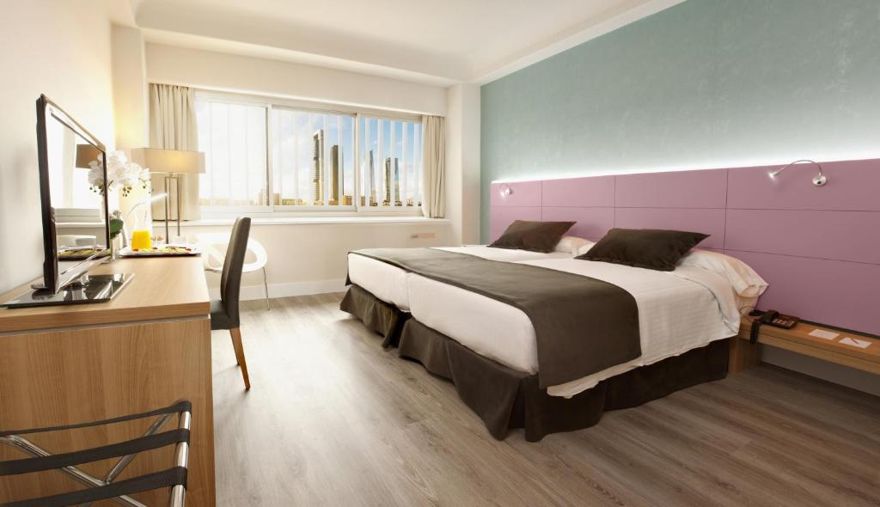
Hotelul Chamartin The One 4* este situat la 15 minute distanta de aeroport, langa statia de metrou Chamartin. Hotelul modern pune la dispozitia turistilor servicii de calitate, camere moderne si luminoase cu o atmosfera placuta. Camerele sunt echipate cu: internet wireless, minibar, uscator de par, TV satelit, seif, telefon.
www.hotelchamartintheone.com

PRETURI INFORMATIVE EXCURSII OPTIONALE (minim 20 platitori):
Vizita Palatul Regal si excursie de ½ zi la Toledo: 65 euro/ persoana (include transport cu autocarul, intrare si ghid local la Palatul Regal, vizitarea orasului Toledo cu insotitorul de grup
Escorial – Segovia: 80 euro/ persoana, minim 25 platitori (intrare la El Escorial inclusa).

GRUP MINIM:
25 persoane. Pentru grup 20-24 persoane, pretul se majoreaza cu 20 EURO/ persoana. Pentru un numar mai mic de 20 participanti pretul se recalculeaza sau circuitul se anuleaza. De asemenea, in cazul unui grup mai mic, agentia isi rezerva dreptul de a schimba compania aeriana sau hotelurile, cu pastrarea standardelor si cu informarea prealabila a turistilor inscrisi. Locurile confirmate suplimentar fata de grupul rezervat pot fi la un tarif mai mare (in functie de disponibilitatile la avion si cazare) si se supun unor reguli diferite de decomandare.

CONDITII FINANCIARE:
TERMENE DE PLATA:
- 20% din pretul pachetului turistic la inscriere;
- 30% din pretul pachetului turistic cu minim 60 zile inaintea plecarii;
- 50% din pretul pachetului turistic cu minim 45 zile inaintea plecarii.
Procentul aferent primei plati sa va calcula in functie de momentul inscrierii. Daca inscrierea intervine cu mai putin de 45 zile inaintea plecarii, pachetul turistic se va achita integral.
In cazul nerespectarii termenelor de plata, Tour Operatorul isi rezerva dreptul de a anula rezervarea.

CONDITII DE ANULARE / PENALIZARI:
- 20% din pretul pachetului turistic daca renuntarea se face in intervalul 90 zile - 60 zile inaintea plecarii;
- 50% din pretul pachetului turistic daca renuntarea se face in intervalul 59 zile - 30 zile inaintea plecarii;
- 80% din pretul pachetului turistic daca renuntarea se face in intervalul 29 zile - 15 zile inaintea plecarii;
- 100% din pretul pachetului turistic daca renuntarea se face intr-un interval mai mic de 15 zile calendaristice inainte de data plecarii sau pentru neprezentarea la program.
IMPORTANT! Va reamintim ca incheierea unei Asigurari STORNO de calatorie poate acoperi pierderile financiare cauzate de anulare, contracarand efectul penalizarilor aplicate. Va recomandam sa uzati de acest mijloc de protectie financiara care acopera cele mai frecvente evenimente ce cauzeaza anularea calatoriei.

TRANSFERURI PRIVATE DIN PROVINCIE LA / DE LA AEROPORT (MINIM 2 PASAGERI):
20 EURO/adult/dus-intors si 10 EURO/copil 2-12 ani/dus-intors din orasele PLOIESTI, GIURGIU, URZICENI
25 EURO/adult/dus-intors si 10 EURO/copil 2-12 ani/dus-intors din orasul TARGOVISTE
30 EURO/adult/dus-intors si 15 EURO/copil 2-12 ani/dus-intors din orasele SINAIA, PITESTI, ALEXANDRIA
35 EURO/adult/dus-intors si 15 EURO/copil 2-12 ani/dus-intors din orasele PREDEAL, SLOBOZIA
40 EURO/adult/dus-intors si 20 EURO/copil 2-12 ani/dus-intors din orasele BRASOV, CALARASI
45 EURO/adult/dus-intors si 20 EURO/copil 2-12 ani/dus-intors din orasele FOCSANI, SLATINA
50 EURO/adult/dus-intors si 30 EURO/copil 2-12 ani/dus-intors din orasele CONSTANTA, CARACAL
55 EURO/adult/dus-intors si 30 EURO/copil 2-12 ani/dus-intors din orasele CRAIOVA, RM VALCEA, BRAILA, GALATI, TECUCI, FAGARAS
65 EURO/adult/dus-intors si 35 EURO/copil 2-12 ani/dus-intors din orasele TULCEA, BACAU
70 EURO/adult/dus-intors si 35 EURO/copil 2-12 ani/dus-intors din orasul SIBIU
80 EURO/adult/dus-intors si 45 EURO/copil 2-12 ani/dus-intors din orasele SIGHISOARA, MEDIAS
95 EURO/adult/dus-intors si 50 EURO/copil 2-12 ani/dus-intors din orasul TG MURES
NOTA: Serviciul de transfer privat este valabil in limita locurilor disponibile la momentul rezervarii.
OBSERVATII:
- DOCUMENTE NECESARE CALATORIEI: CARTE DE IDENTITATE SAU PASAPORT SIMPLU ELECTRONIC SAU PASAPORT TEMPORAR, VALABILE CEL PUTIN 6 LUNI DE LA INCHEIEREA CALATORIEI; TOTI COPIII AU NEVOIE DE PASAPORT;
- ACEST PROGRAM NU NECESITA OBTINEREA VIZEI TURISTICE PENTRU CETATENTII ROMANI;
- avand in vedere epidemia SARS-COV 2 este posibil ca unele reglementari de calatorie sa se modifice pana la data plecarii, independent de vointa agentiei (cum ar fi: limitari ale capacitatii de transport in autocar, restrictii de vizitare pentru unele atractii turistice, masuri suplimentare de igiena si control al starii de sanitate, formalitati vamale).
- nu sunt necesare vaccinari speciale pentru aceasta destinatie;
- clasificarea pe stele a unitatilor de cazare este cea atribuita de oficialitatile din tarile vizitate, ca atare facilitatile camerelor sunt conforme cu standardele locale;
- conform reglementarilor in vigoare, minorii trebuie sa indeplineasca urmatoarele conditii pentru a fi lasati sa iasa din tara: sa calatoreasca cu cel putin un adult insotitor; sa aiba asupra lor acordul ambilor parinti (sau al parintelui care nu-i insoteste) legalizat la notariat; adultul care-i insoteste, in cazul in care acesta nu este unul dintre parinti, trebuie sa aiba cazier judiciar pe care sa-l prezinte la frontiera; informatii suplimentare pe www.politiadefrontiera.ro;
- persoanele care calatoresc cu copii sub 18 ani trebuie sa detina pe langa pasaportul acestora si o copie a certificatului de nastere al copiilor (este posibil ca autoritatile de la frontiera sa o solicite);
- agentia nu raspunde in cazul refuzului autoritatilor de la punctele de frontiera de a primi turistul pe teritoriul propriu sau de a-i permite sa paraseasca teritoriul propriu;
- tariful pentru copil este valabil in cazul in care acesta sta in camera cu doi adulti. Pentru a beneficia de tariful de copil acesta trebuie sa nu fi depasit la data inceperii calatoriei varsta mentionata in program.
- distributia camerelor la hoteluri se face de catre receptiile acestora; problemele legate de amplasarea sau aspectul camerei se rezolva de catre turist direct la receptie, asistat de insotitorul de grup;
- hotelul isi rezerva dreptul de a solicita fiecarui turist o suma cash sau o copie a cartii de credit personale, ca garantie pentru cheltuielile suplimentare ce urmeaza a fi facute pe parcursul sederii;
- pentru anumite facilitati din hotel sau din camera, hotelierul poate solicita taxe suplimentare; in momentul sosirii la hotel solicitati receptionerului sa va informeze cu exactitate asupra lor;
- in ultimii ani tot mai multe hoteluri si vase de croaziera au initiat politica „fara bani cash” (cash free). Astfel, este posibil ca unii prestatori sa nu mai incaseze bani cash pentru serviciile suplimentare prestate, de aceea este important sa detineti un card de credit cand calatoriti in afara tarii;
- persoanele care calatoresc singure pot opta pentru camera single sau pentru partaj, caz in care agentia va propune, in functie de inscrierile existente sau ulterioare, un partaj. In situatia in care nu exista partaj pana la expirarea termenului limita de inscriere, agentia nu se obliga sa suporte diferenta de camera single, in consecinta turistul poate sa se retraga fara penalizari sau sa opteze pentru camera single;
- agentia isi rezerva dreptul de a modifica valoarea taxelor de aeroport in cazul in care valoarea acestora este schimbata de compania aeriana;
- agentia nu este raspunzatoare pentru eventualele perturbari ale orarului de zbor;
- in situatia in care turistul achizitioneaza bilete de avion pe zboruri interne iar acestea nu mai corespund noului orar de zbor al cursei internationale, agentia nu are obligatia de a suporta eventualele diferente de pret ocazionate de reemiterea biletelor pe cursa interna; daca circuitul se anuleaza din cauza neintrunirii grupului minim, agentia nu este obligata sa suporte costul respectivelor bilete de avion;
- conducatorul de grup poate modifica programul actiunii in anumite conditii obiective;
- conform reglementarilor internationale, serviciile de ghidaj in interiorul muzeelor pot fi asigurate doar de catre ghizii locali;
- politica de prealocare a locurilor in avion depinde de fiecare companie aeriana; la cerere, se pot furniza informatii suplimentare cu privire la acest aspect;
- agentia nu este raspunzatoare pentru pierderea sau furtul bagajelor, a actelor sau a obiectelor personale; in cazul in care aceste situatii nedorite apar, turistul are obligatia de a depune personal plangere la organele competente;
- excursiile optionale se efectueaza la fata locului cu agentii locale. Sumele aferente acestor excursii nu se incaseaza in numele si pentru agentia Tour Operatoare. Preturile excursiilor optionale pot fi mai mari decat cele ale excursiilor ce pot fi achizitionate de la receptia hotelurilor, aceasta datorandu-se faptului ca persoanele participante vor avea la dispozitie un mijloc de transport care ii va duce si ii va aduce la hotelul respectiv, ghidul excursiei si dupa caz ghid local. Pretul excursiilor este calculat pentru un grup minim de 20 persoane. La un numar mai mic de participanti pretul creste proportional; daca numarul persoanelor inscrise la excursiile optionale este suficient de mare, insotitorul de grup se va alatura turistilor care au achizitionat respectivele excursii, astfel incat cei care raman la hotel vor avea program liber fara insotitor; in situatia in care excursia optionala se va desfasura fara prezenta insotitorului de grup (din cauza numarului mic de participanti), limba de comunicare va fi engleza;
- bacsisurile pentru prestatorii locali (tips) reprezinta o practica internationala si nu sunt obligatorii;
- acest program nu este recomandat persoanelor cu mobilitate redusa;
- in situatia in care turistul are cerinte speciale, cum ar fi dar fara a se limita la: camere alaturate sau cu o anumita localizare, meniu special, acestea vor fi cu titlul de solicitare catre prestatori dar nu vor fi considerate confirmate decat in masura posibilitatilor de la fata locului;
- nominalizarea insotitorului de grup si comunicarea datelor de contact ale acestuia vor fi furnizate cel tarziu cu o saptamana inaintea plecarii in calatorie;
- asezarea in autocar se face in ordinea inscrierilor, incepand cu bancheta a doua;
- prezentul document constituie anexa la contractul de prestari servicii.

